به نام خالق رنگین کمان

ستاره باباجانی – 99521109

سوال 1: سیستم کنترل فازی طراحی شده به شرح زیر است:

* صدا زدن کتابخانه های مورد نیاز:

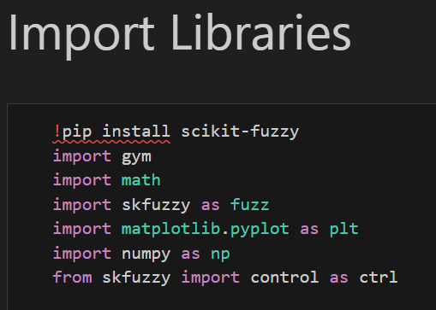

* نشان دادن محیط گرافیکی:

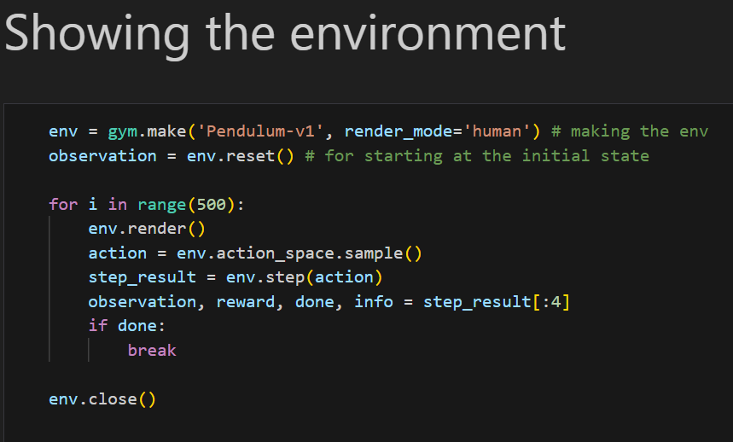

* تعریف متغیرهای زبانی خواسته شده(زاویه، سرعت زاویه ای و گشتاور): همان طور که در کد ها مشاهده میشود، هرکدام از متغیرها را بازه بندی کردیم و سپس نمودار آن را برای درک بهتر رسم کردیم:
* زاویه:

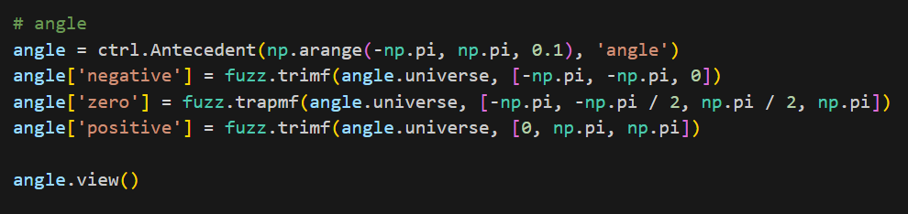

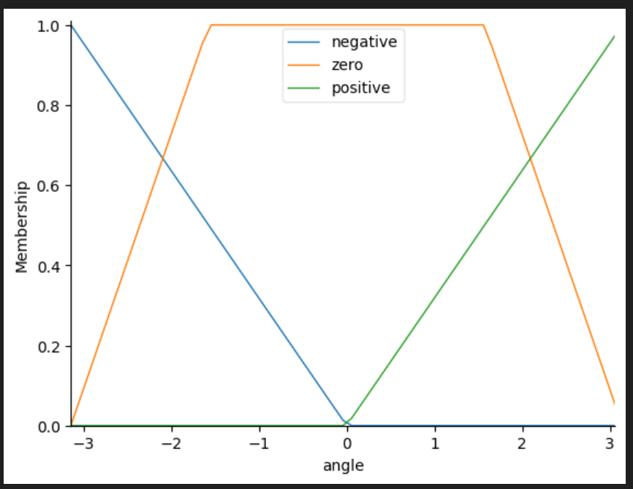

* سرعت زاویه ای:

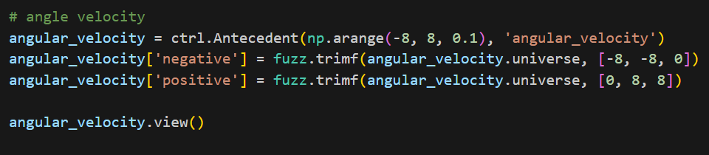

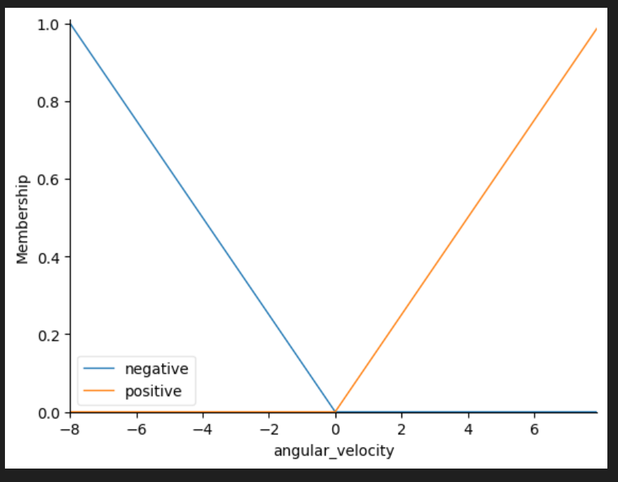

* گشتاور:

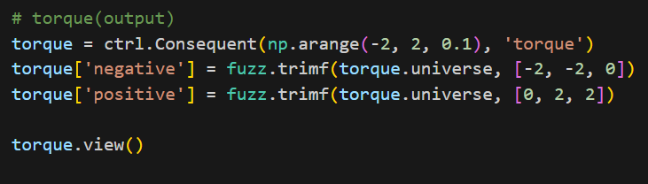

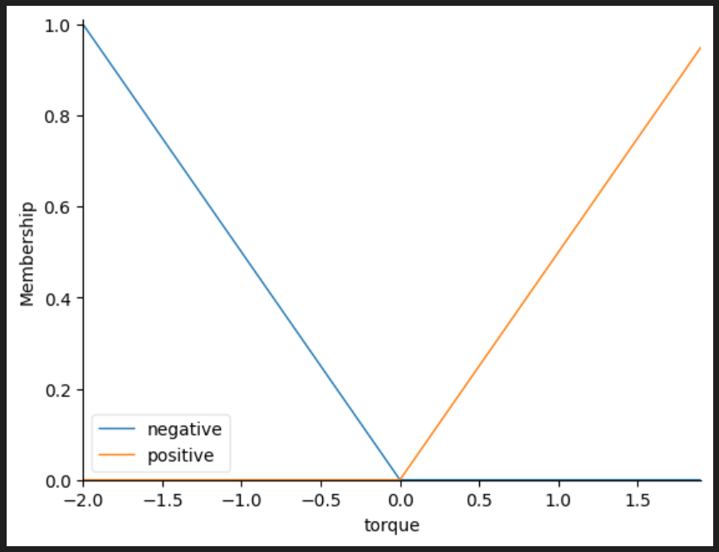

* تعریف کردن قوانین و ساخت control system و simulator: این قوانین به شرح زیر هستند:
* اگر زاویه مثبت و سرعت زاویه ای مثبت باشد، گشتاور مثبت می باشد.
* اگر زاویه مثبت و سرعت زاویه ای منفی باشد، گشتاور منفی می باشد.
* اگر زاویه منفی و سرعت زاویه ای مثبت باشد، گشتاور مثبت می باشد.
* اگر زاویه منفی و سرعت زاویه ای منفی باشد، گشتاور منفی می باشد.
* اگر زاویه صفر و سرعت زاویه ای مثبت باشد، گشتاور منفی می باشد.
* اگر زاویه صفر و سرعت زاویه ای منفی باشد، گشتاور مثبت می باشد.

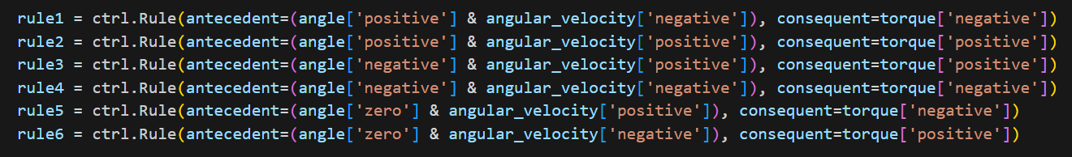



* تعریف تابع برای محاسبه زاویه: این تابع x, y را بعنوان ورودی گرفته و زاویه متناظر با (x,y) را محاسبه میکند(واحد آن رادیان است).

ابتدا در این تابع برای محاسبه زاویه، تانژانت معکوس x/y را میگیرد و سپس با استفاده از قوانین تعریف شده، زاویه را اصلاح می کند.(اگر y منفی و x مثبت باشد، به زاویه پی تا اضافه می شود. همچنین اگر y و x هر دو منفی باشند، از آن پی تا کم می شود)

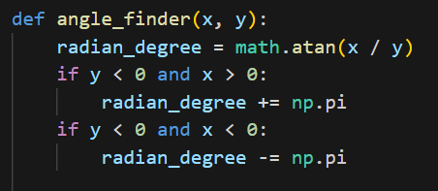

در نهایت، زاویه با دو شرط چک میشود تا بین منفی پی دوم و پی دوم باشد:

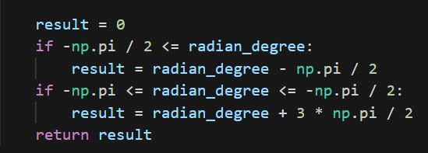

* Compute کردن: اگر pendulum از نقطه بالا فاصله داشته باشد، گشتاور به سمت جهت حرکت آن اعمال می شود تا سرعت افزایش یابد و همپنین به هنگام نزدیک شدن به اوج، گشتاور به جهت مخالف حرکت وارد می شود تا سرعت کاهش یابد و pendulum در حالت ثابت باقی بماند. (فرض کردیم اگر مختصات x را به بالای 0.99 برسد و قدر مطلق سرعت هم کمتر از 1.5 باشد، مسئله را حل شده است):

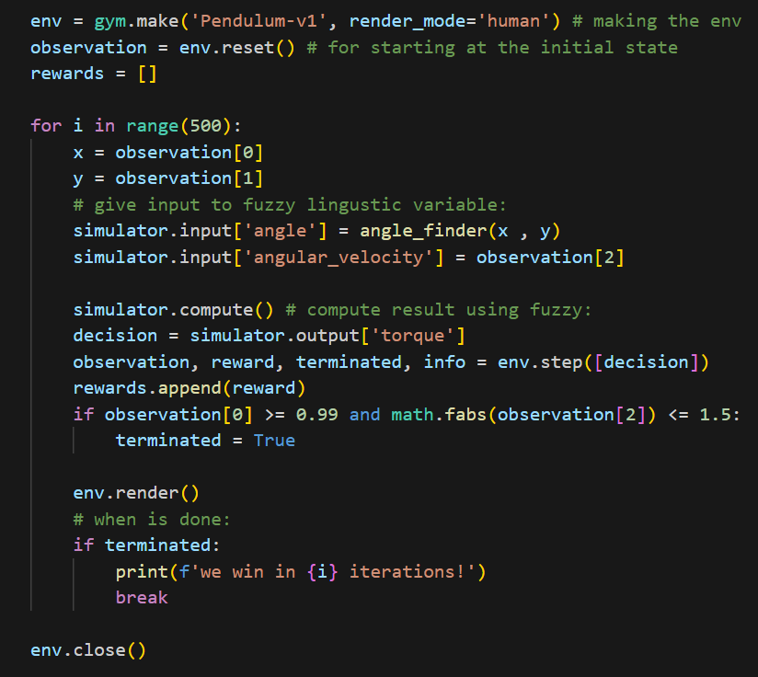



* در نهایت نمودار reward بر اساس iteration را رسم کردیم که همان طور که مشاهده میشود میزان پاداش دریافتی توسط مدل به شکل نوسانی تغییر میکند(چون ما سعی داریم نیروی مورد نیاز برای ایجاد حرکت پویا در پاندول را با تحریک نوسانی آن فراهم کنیم و این باعث فاصله گرفتن مدل بصورت نوسانی از اوج میشود. همچنین این تناوب در پاداش ها، نتیجه ای طبیعی از این تلاش برای ایجاد حرکت دینامیک در مدل است).  
  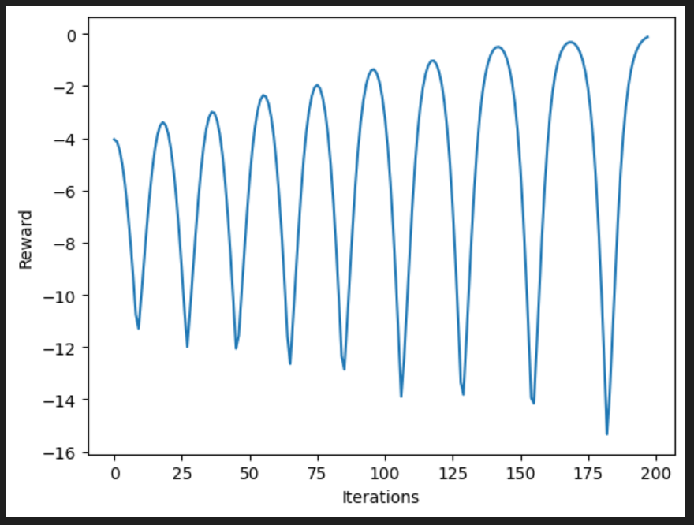

سوال 2: الف) الگوریتم خوشه بندی C-means برای تقسیم بندی مجموعه داده ها به خوشه ها استفاده می شود. فازی C-means (FCM) توسعه ای از K-means است که امکان خوشه بندی فازی را فراهم می کند، جایی که نقاط داده می توانند به خوشه های متعدد با درجات مختلف عضویت تعلق داشته باشند. FCM از خوشه بندی نرم و K-Means از خوشه بندی سخت استفاده میکند بطوریکه در دومی هر داده به دقیقا یک خوشه تعلق گرفته و تخمین مرکز خوشه ها با استفاده از میانگین داده های هر خوشه انجام می شود. این باعث می شود که به داده های پرت و نویز حساس باشد. درصورتیکه درFCM، هر داده به هر خوشه با یک درصد عضویت تعلق می گیرد(که بین 0 و 1 است). که این درصد عضویت نشان میدهد که هر داده با چه احتمالی به هر خوشه تعلق دارد.

* K-Means:

1. خوشه بندی سخت: هر نقطه داده را به یک خوشه منفرد به طور واضح اختصاص می دهد.

2. تابع هدف: مجموع فواصل مجذور بین نقاط داده و مرکز خوشه آنها را به حداقل می رساند.

3. عضویت: نقاط داده به عنوان متعلق به یک خوشه یا خوشه دیگر تلقی می شوند.

4. Cluster Centroids: به عنوان میانگین تمام نقاط داده اختصاص داده شده به آن خوشه محاسبه می شود.

* FCM:

1. خوشه بندی فازی: درجاتی از عضویت را به هر نقطه داده برای همه خوشه ها بین 0 و 1 اختصاص می دهد که امکان عضویت جزئی را فراهم می کند.

2. عملکرد هدف: مجموع وزنی فواصل مجذور بین نقاط داده و مرکزهای خوشه را با در نظر گرفتن عضویت به حداقل می رساند.

3. عضویت: نقاط داده می توانند به چندین خوشه به طور همزمان با درجات مختلف عضویت تعلق داشته باشند که نشان دهنده عدم قطعیت در طبقه بندی است.

4. Cluster Centroids: به عنوان میانگین وزنی محاسبه می شود، که در آن هر نقطه داده بر اساس عضویت آن در خوشه به مرکز کمک می کند.

* تفاوت ها:

1. درجه عضویت: FCM درجاتی از عضویت را امکان پذیر می کند، در حالی که K-means یک نقطه داده را صرفاً به یک خوشه اختصاص می دهد.

2. محاسبه Centroid: در FCM، centroid ها به عنوان میانگین وزنی با در نظر گرفتن درجه عضویت محاسبه می شوند، در حالی که K-means از میانگین ساده استفاده می کند.

3. استحکام نسبت به Outliers:FCM می‌تواند با توجه به عضویت‌های جزئی بهتر با موارد پرت برخورد کند، در حالی که K-means ممکن است به دلیل تخصیص سختش بیشتر تحت تأثیر عوامل پرت قرار گیرد.

4. حساسیت به پارامترها: FCM شامل یک پارامتر اضافی (ضریب فازی) برای کنترل درجه مبهم بودن در خوشه بندی است ولی K-means چنین پارامتری ندارد.

ب) حال مراحل خواسته شده را به ترتیب برای داده اول و داده دوم انجام میدهیم:

1. خواندن فایل:

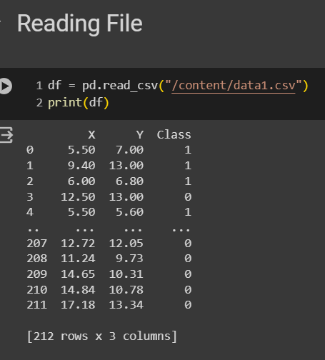

1. نرمالسازی: (توضیحات مورد نیاز در کد آورده شده است)

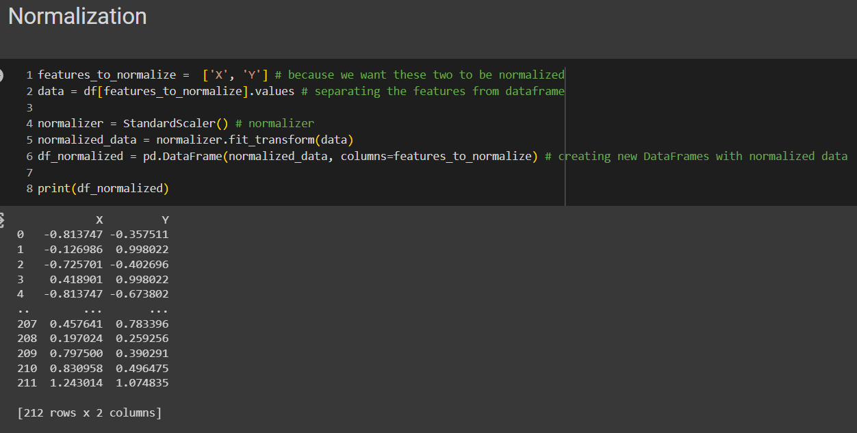

1. پیاده سازی الگوریتم FCM و اعمال موارد خواسته شده:

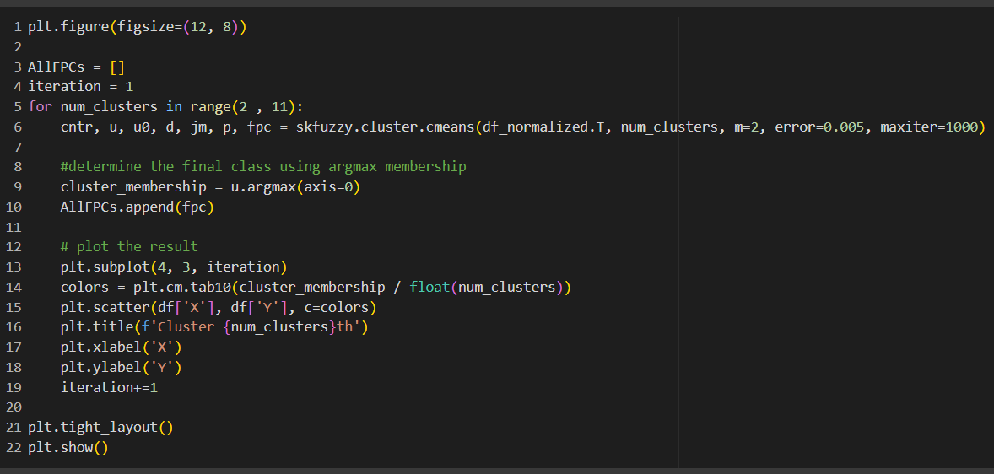

خروجی نمودار ها به شرح زیر است:

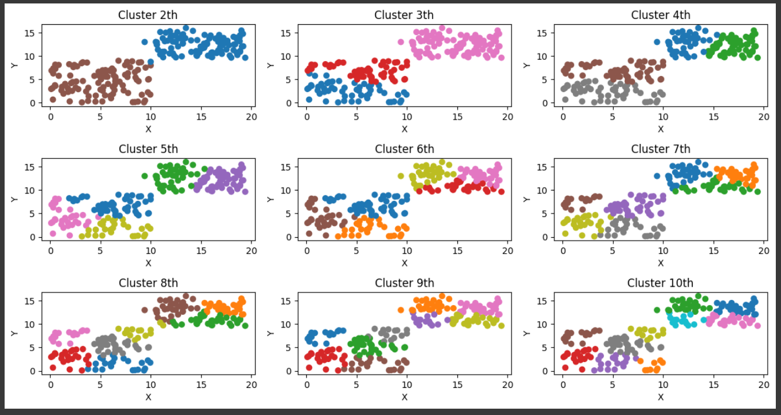

1. معیار FCP: این معیار یک معیار ارزیابی برای خوشه بندی های انجام شده توسط FCM است.

این معیار بر اساس درصد عضویت داده ها در خوشه ها و درجه فازی محاسبه شده بطوریکهFPCها اغلب بر مبنای درصد عضویت بالاتر در خوشه ها و کمترین درجه فازی محاسبه می شوند.(با هدف اینکه نشان دهد درصد بالاتری از داده ها به یک خوشه تعلق داشته و درجه فازی کمتری دارند.)

این معیار بیشترین مقدار ممکن(1) را دارد که نشان دهنده یک خوشه بندی است. فرمول آن به این صورت است: (در آن N تعداد داده، uij عضویت داده i در خوشه j است.)

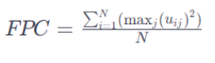

این فرمول مجموع مربعات درصد عضویت بیشترین در هر خوشه به ازای هر داده را محاسبه کرده و سپس میانگین این مقادیر را میدهد.

حال ابتدا نمودار FPC به ازای تعداد خوشه ها را رسم میکنیم:

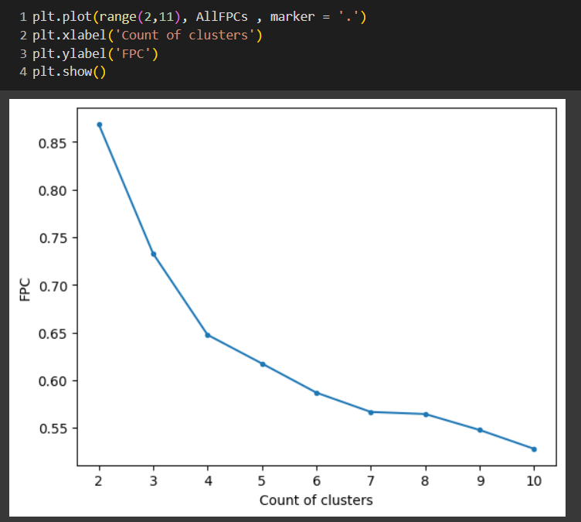

مشاهده میشود که در 2 تعداد خوشه بیشترین مقدار FPC وجود دارد که این خوشه به این شرح است:

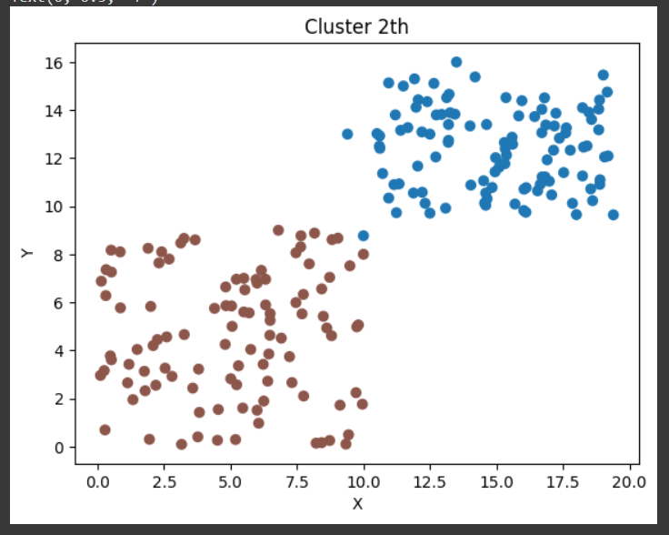

حال تمامی مراحل ذکر شده را برای داده دوم طی میکنیم:



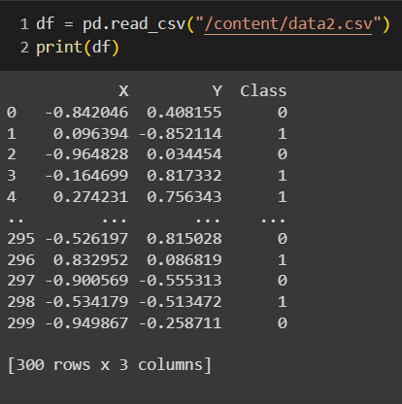

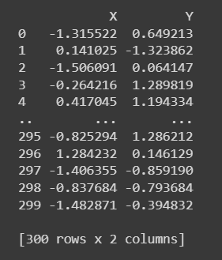

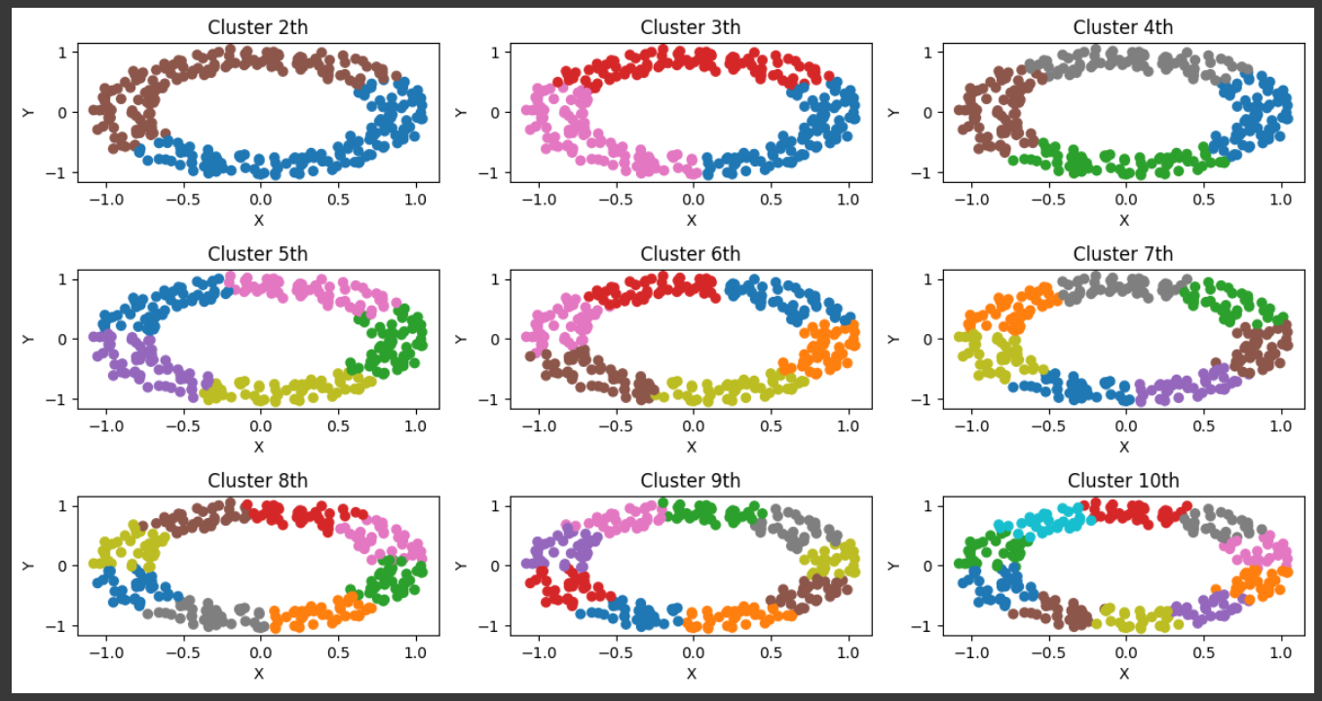

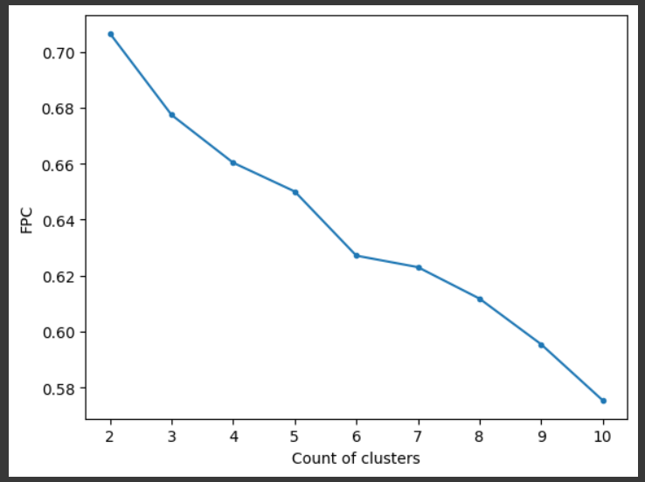

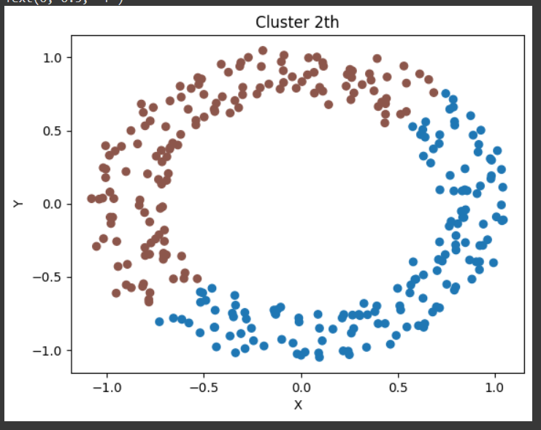

سوال 3:

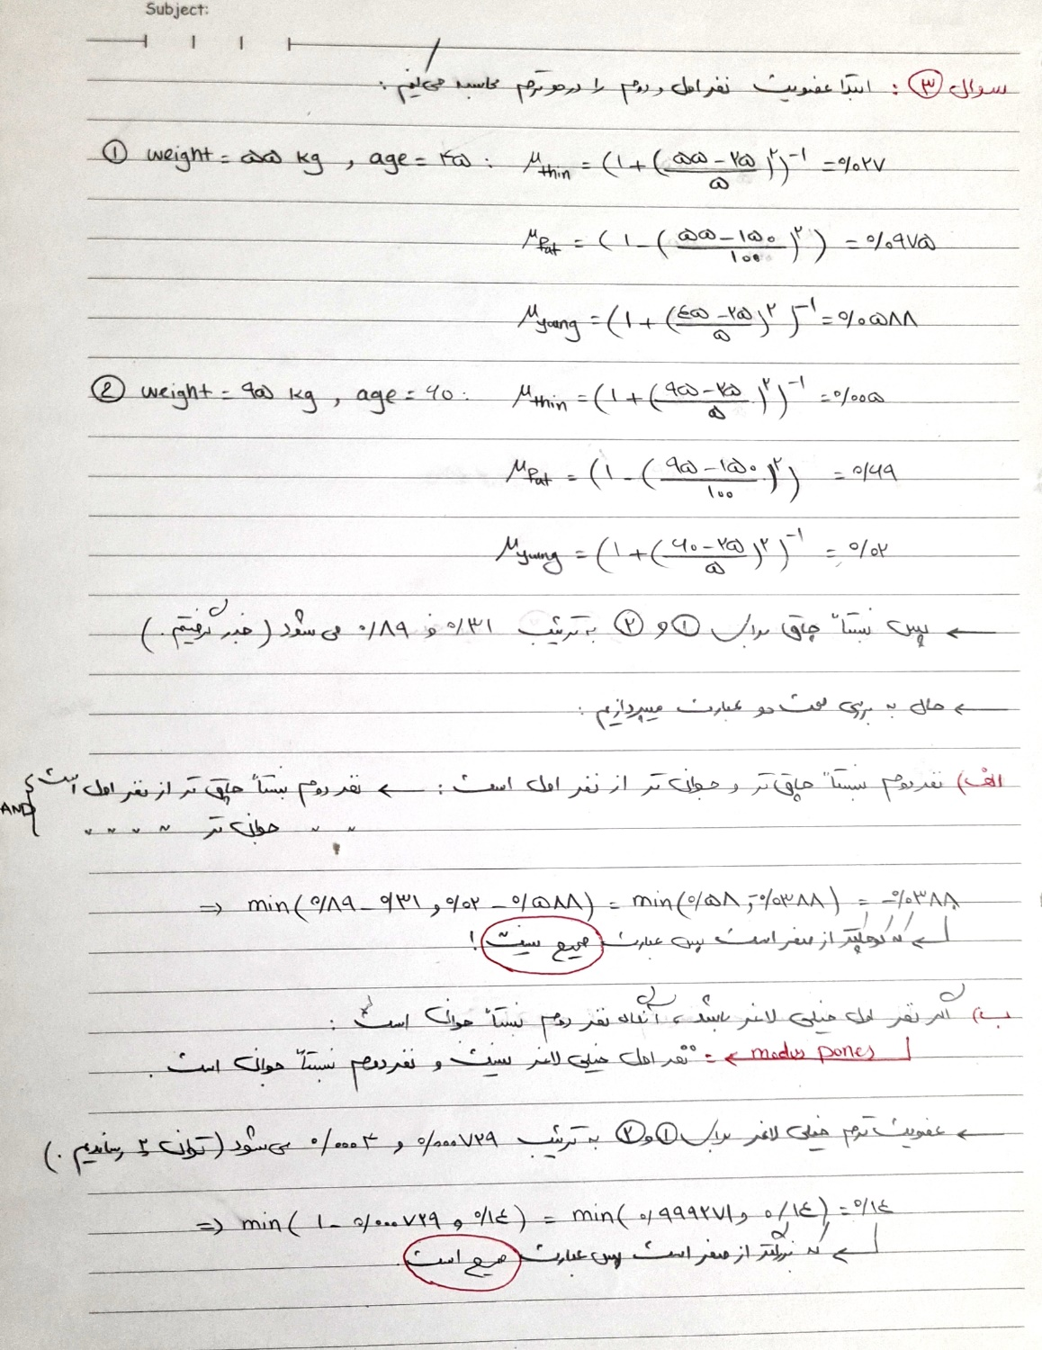

پایان